ROTINA DO TRABALHO PEDAGÓGICO PARA SER REALIZADA EM CASA (MII-A) - Profª Lídia
> Data: 28/09 a 02/10 de 2020
Creche Municipal “Maria Silveira Mattos”
SEGUNDA-FEIRA | TERÇA-FEIRA | QUARTA-FEIRA | QUINTA-FEIRA | SEXTA-FEIRA
**MATERNAL II-A  *Poema: As Borboletas - Vinícius de Morais  https://www.youtube.com/watch?v=mQHu1e8Mdes&list=RDmQHu1e8Mdes&start_radio=1  (O link será disponibilizado no grupo)  -Regando as plantinhas  -Objetivo e Desenvolvimento:  -Aprendizagem a partir da vivência. Espaços, tempo, relação e transformação  -Com o auxílio de um responsável a criança deverá regar uma plantinha que tiver em casa (se não tiver, leve a criança a um espaço público próximo, onde tenha árvores, ou plantas) utilizando um pouco de água em um regador, ou em uma garrafinha descartável, apenas tome o cuidado para não encharcar, enquanto a criança rega a plantinha, converse com ela e diga que quando cuidamos da natureza, estamos fazendo bem para o nosso planeta.  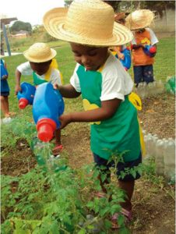 | **MATERNAL II-A  *Hora da Música: Alecrim – Palavra Cantada  https://www.youtube.com/watch?v=P7Fb3myaz9g  (O link será disponibilizado no grupo)  -Pareando meias  -Objetivo e Desenvolvimento:  - Essa atividade trabalha a atenção, concentração ,igualdade e diferença, coordenação visomotora.  - Vamos precisar de vários pares de meias. Coloque as meias em cima da cama, sofá ou tapete, separe todas de seus pares e as deixe abertas, de maneira que a criança consiga visualizar todas.  -Depois peça para criança juntar as meias iguais, unindo as irmãs.  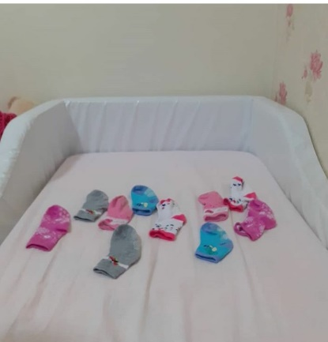 | **MATERNAL II-A  *Hora da história: As Flores da Primavera  https://www.youtube.com/watch?v=tvKyiVJfkeg  (O link será disponibilizado no grupo)  -Insetos do Jardim  -Objetivo e Desenvolvimento:  -Uma linda aprendizagem a partir da vivência.  -Levar a criança para passear no espaço externo de casa, incentive o mesmo a observar os pequenos insetos, (de preferência perto de plantas) formigas, borboletas, joaninha entre outros. (se não tiver em casa, leve a criança a um espaço público próximo, onde tenha árvores, ou plantas). Questione e pergunte o nome dos insetos, explique que eles moram ali e que ajudam a cuidar das plantinhas. Deixe a criança registrar os insetos com fotos, será encantador.  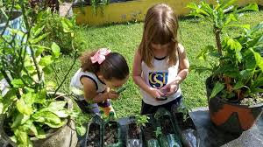 | **MATERNAL II-A  *Poema: Leilão de Jardim- Cecília Meireles (Vídeo gravado pela professora Lídia)  (O link será disponibilizado no grupo)  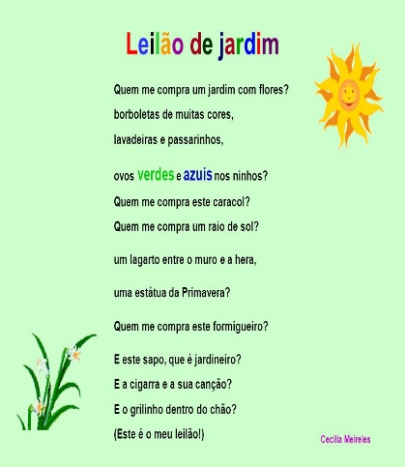 | **MATERNAL II-A  -Cabana na Sala  -Objetivo e Desenvolvimento:  -O Brincar aguça a imaginação, desenvolve habilidades motoras, sociais e emocionais, estimula autonomia e gera novas aprendizagens.  - Arraste o sofá, leve uma cadeira para sala, separe um tecido, um xale, um cobertor ou lençol...  -Prepare uma cabana e deixe o resto fluir, deixe a criança brincar livremente.  -Ah, entre na cabana você também!  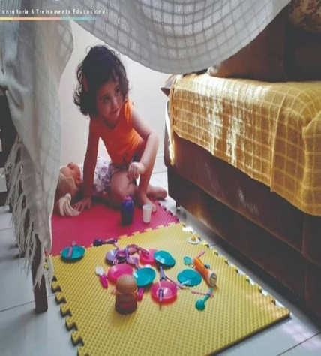
Não esqueçam de registrar as atividades com fotos ou vídeos e mandar para a professora.

